绝密 ★ 考试结束前
浙江省2013年7月高等教育自学考试
劳动经济学试题
课程代码：00164
本试卷分A、B卷，使用2007年版本教材的考生请做A卷，并将答题纸上卷别“A”涂黑；使用2010年版本教材的考生请做B卷，并将答题纸上卷别“B”涂黑。不涂或全涂，均以B卷记分。请考生按规定用笔将所有试题的答案涂、写在答题纸上。
A卷
选择题部分
注意事项：
1. 答题前，考生务必将自己的考试课程名称、姓名、准考证号用黑色字迹的签字笔或钢笔填写在答题纸规定的位置上。
2. 每小题选出答案后，用2B铅笔把答题纸上对应题目的答案标号涂黑。如需改动，用橡皮擦干净后，再选涂其他答案标号。不能答在试题卷上。

一、单项选择题(本大题共10小题，每小题2分，共20分)
在每小题列出的四个备选项中只有一个是符合题目要求的，请将其选出并将“答题纸”的相应代码涂黑。错涂、多涂或未涂均无分。
1.1936年，________的《就业、利息与货币通论》，开创了宏观经济学同时也是宏观劳动经济学理论的先河。
A.凯恩斯 B.庇古
C.希克斯 D.J.B克拉克
2.接受教育的成本下降，将导致劳动力供给曲线的变化是
A.沿着供给曲线向下移动 B.沿着供给曲线向上移动
C.供给曲线整体上移 D.供给曲线整体下移
3.有关菲利普斯曲线，以下论述正确的是
A.菲利普斯曲线最早由美国经济学家萨缪尔森提出
B.短期菲利普斯曲线反映通货膨胀与失业率之间的此消彼长关系
C.短期和长期菲利普斯曲线都是右下倾斜
D.长期菲利普斯曲线是一条水平直线
4.关于政府转移支付对劳动力市场的影响，以下论述正确的是
A.政府转移支付将增加国民收入总量，进而增加就业总量
B.政府转移支付对就业总量没有影响，但是对劳动力市场的需求结构有影响
C.政府转移支付和补贴必将减少劳动者的劳动供给
D.政府转移支付和补贴必将增加劳动者的劳动供给
5.如果产品市场完全竞争，且单位产品价格为2元，则边际产出为5个单位的工人，其工资应是
A.小于等于10元 B.大于等于10元
C.小于等于2.5元 D.大于等于2.5元
6.劳动力市场达到均衡意味着
A.经济中不存在失业 B.工资有上涨趋势
C.工资有下降的压力 D.经济中不存在非自愿失业
7.以下关于失业的论述正确的是
A.摩擦性失业是由于劳动力市场上供过于求造成的
B.结构性失业的原因是劳动力市场缺乏流动性、信息不完整和组织不健全
C.周期性失业一般发生在经济复苏期
D.结构性失业往往发生在特定人群上，具有明显的群体性
8.有关劳动力流动决策，以下陈述正确的是
A.与年长者相比，年轻人回收投资的年限更长，因而也更喜欢流动
B.劳动力流动成本随着家庭规模扩大而成本递减
C.流动距离越远，可能流动的劳动者获得工作机会的信息将越多，流动成本趋于下降
D.技术水平越高，职业流动率越高
9.按照凯恩斯学派的观点，短期菲利普斯曲线将接近于以下曲线
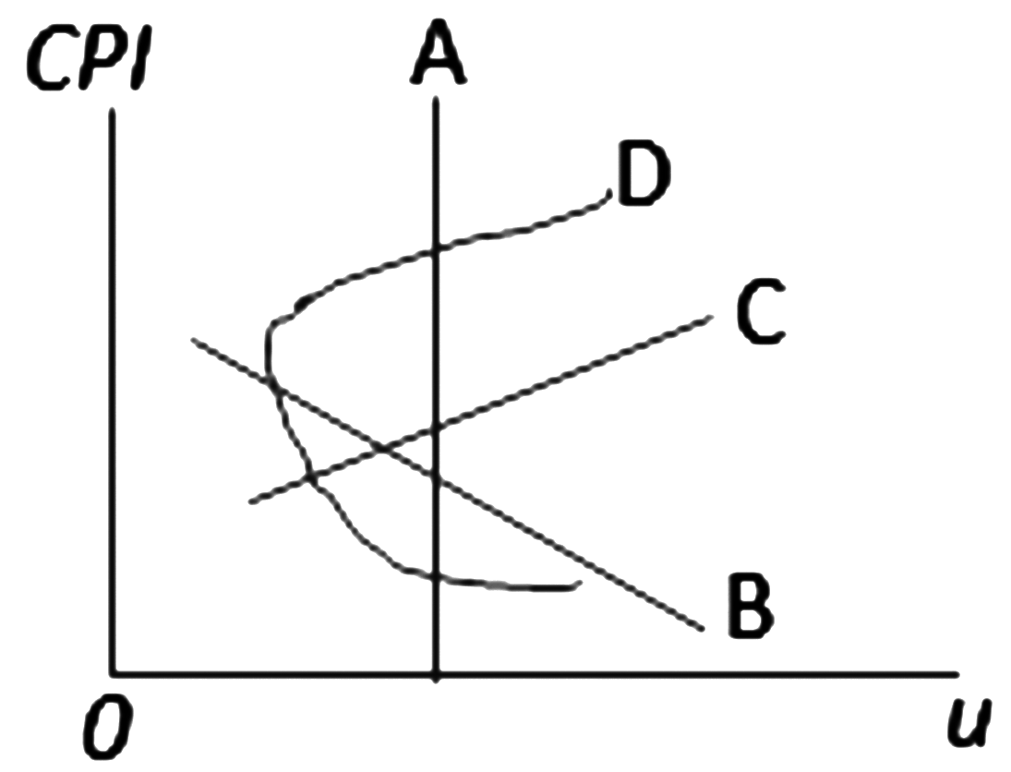

题9图
10.某国在过去的一年工资上涨1.5%，劳动力的需求量下降了3%，则劳动力需求的工资弹性为
A.-2 B.2
C.-4.5% D.4.5%
非选择题部分
注意事项：
用黑色字迹的签字笔或钢笔将答案写在答题纸上，不能答在试题卷上。

二、填空题(本大题共10小题，每空1分，共20分)
11.狭义的工资是指员工从事________而获得的仅仅限于________的部分。
12.劳动力市场的________是指因________和组织形式的变化导致的劳动力市场分割。
13.在人力资本理论的发展过程中，经济学家西奥多·舒尔茨、________、________是做过杰出贡献的典型代表。
14.目前，常用的家庭工作进行估价的方法主要有三种：市场价格法、________和________。
15.影响劳动供给的因素包括：________、经济发展和________。
16.奖金是工资支付的补充形式之一，是对员工________或者________的一种报酬形式。
17.人力资本投资歧视，指妇女或黑人等劳动者较少获得能够提高生产率的________和________机会。
18.有关劳动歧视的经济学研究，最早的是________于1957年出版的________。
19.国民收入通常可以分为两部分，一部分是________，一部分是________。
20.工会通常通过三个途径来获得超过________的工资水平：一是增加劳动需求，二是限制劳动供给，三是________。
三、名词解释(本大题共4小题，每小题3分，共12分)
21.边际收益产品
22.非自愿失业
23.奥肯法则
24.预算约束线
四、简答题(本大题共4小题，每小题6分，共24分)
25.试利用替代效应和收入效应解释向后弯的劳动供给曲线。
26.试分析自然失业率高低的影响因素。
27.试论述效率工资理论。
28.试分析计时工资制度的基本特点。
五、论述题(本大题共2小题，每小题12分，共24分)
29.什么是劳动需求的工资弹性？试分析影响劳动需求的工资弹性的因素。
30.什么是最低工资水平和最高工资水平控制？分别解释最低工资标准和最高工资水平控制的主要做法。
B卷
选择题部分
注意事项：
1. 答题前，考生务必将自己的考试课程名称、姓名、准考证号用黑色字迹的签字笔或钢笔填写在答题纸规定的位置上。
2. 每小题选出答案后，用2B铅笔把答题纸上对应题目的答案标号涂黑。如需改动，用橡皮擦干净后，再选涂其他答案标号。不能答在试题卷上。

一、单项选择题(本大题共20小题，每小题1分，共20分)
在每小题列出的四个备选项中只有一个是符合题目要求的，请将其选出并将“答题纸”的相应代码涂黑。错涂、多涂或未涂均无分。
1.劳动需求曲线向左下方向移动，说明劳动力需求
A.增加 B.减少
C.不变 D.难以判定
2.长期劳动力需求不同于短期劳动力需求在于
A.企业可以调整其资本数量 B.企业可以调整其劳动力数量
C.企业不可以调整其资本数量 D.企业不可以调整其劳动力数量
3.市场上某种工人的工资从8元/小时上升到12元/小时，其供应量从10000人上升到14000人，则该种劳动力的供给曲线
A.富有弹性 B.缺乏弹性
C.无弹性 D.有单位弹性
4.工资率提高后对劳动力供给的影响可以归结为
A.规模效应和收入效应 B.替代效应和收入效应
C.规模效应和替代效应 D.替代效应和平移效应
5.劳动力市场中，供给曲线左移，同时需求曲线右移，市场工资率会如何变化
A.上升 B.下降
C.不变 D.不确定
6.在劳动力市场动态均衡模型中，“收敛型蛛网”模型成立的条件是
A.劳动力供给弹性小于劳动力需求弹性 B.劳动力供给弹性大于劳动力需求弹性
C.劳动力供给弹性等于劳动力需求弹性 D.劳动力供给弹性等于边际替代率
7.劳动时间是指
A.劳动者从事劳动所花费的时间 B.劳动者从事社会劳动所花费的时间
C.劳动者从事有酬劳动所花费的时间 D.劳动者从事有酬社会劳动所花费的时间
8.在其他条件不变时，必须育儿的母亲在工资率上升时，其如何进行生育选择
A.多生育 B.少生育
C.不生育 D.无法选择
9.如果货币工资不变，物价上涨，实际工资
A.上升 B.不变
C.难以确定 D.下降
10.由于恶劣的劳动条件所导致的工资差别是
A.垄断性工资差别 B.劳动负效用的补偿性工资差别
C.竞争性工资差别 D.人力资本投资的补偿性工资差别
11.形成地区间工资差别的根本原因是
A.地区间劳动力的差别 B.地区间劳动的差别
C.地区间竞争的差别 D.地区间经济发展的不平衡
12.下列劳动类型中属于就业范畴的是
A.家务劳动 B.社会救济性劳动
C.义务性劳动 D.有报酬的合法社会劳动
13.下列哪个选项属于摩擦性失业的特点
A.失业期限较短 B.失业周期较长
C.无法准确辨识 D.各个周期的失业率存在较多差异
14.下列哪项属于大学教育投资的间接成本
A.因上大学而额外增加的生活费用 B.学杂费
C.因上大学无法工作而放弃的收入 D.书本费
15.企业如对员工进行特殊培训，则特殊培训成本的合理补偿方式是
A.由企业直接承担所有培训成本
B.由受训员工直接承担所有培训成本
C.在培训期间，双方承担培训成本；在雇佣期间，双方获得培训收益
D.在培训期间，企业承担培训成本；在雇佣期间，员工获得培训收益
16.在其他条件相同的情况下，妇女和少数民族等劳动者承受着不适当的失业比重，是指下列哪种歧视类型
A.雇用歧视 B.工资收入歧视
C.职业歧视 D.人力资本投资歧视
17.下列哪个选项可以使厂商获得歧视利润
A.消费者歧视 B.统计性歧视
C.市场垄断歧视 D.搜寻成本歧视
18.在其他条件不变的情况下，个人所得税将导致
A.工资率下降 B.就业量上升
C.工资率提高 D.劳动供给量增加
19.下列哪个选项的论述是正确的
A.货币政策通常不与财政政策结合起来运用
B.财政政策是通过改善劳动力的供给结构来减少失业的政策
C.扩张性财政政策有利于就业水平的提高，不存在通货膨胀风险
D.收入政策是政府采取的通过控制工资和物价来制止通货膨胀的政策
20.工会要弱化约束条件，应力求实现
A.增加劳动力需求的工资弹性 B.减少产品的社会需求
C.降低劳动力需求的工资弹性 D.增加低工资的劳动力人数
二、多项选择题(本大题共10小题，每小题2分，共20分)
在每小题列出的五个备选项中至少有两个是符合题目要求的，请将其选出并将“答题纸”的相应代码涂黑。错涂、多涂、少涂或未涂均无分。
21.对于边际生产力递减规律，下列说法正确的是
A.第一阶段边际产量递增 B.第一阶段边际产量递减
C.第二阶段边际产量递减 D.第三阶段总产量增加
E.第三阶段总产量绝对减少
22.工资率的高低代表闲暇机会成本的高低，那么
A.工资率越高，人们工作的可能性越大
B.工资率越高，人们工作的可能性越小
C.工资率越低，人们工作的可能性越小
D.闲暇的机会成本越低人们选择闲暇的可能性越大
E.闲暇的机会成本越高人们选择闲暇的可能性越小
23.劳动需求曲线不变，劳动力供给曲线右移，则
A.均衡工资率下降 B.均衡工资率上升
C.均衡工资率不变 D.均衡就业量增加
E.均衡就业量减少
24.下列关于有效劳动时间的论述，正确的是
A.在工作过程中很难监测和计量
B.在工作过程中容易监测和计量
C.在工作过程中无法监测和计量
D.是指人们在工作期间每小时、每天或每周所支付的脑力、体力总量
E.是指人们在工作期间每小时、每天或每周恪尽职守所实际支付的脑力、体力总量
25.实际工资受下列哪些因素的影响
A.货币工资 B.价格指数
C.货币工资率 D.工作时间长度
E.相关的工资制度安排
26.影响微观工资水平的主要因素有
A.经济效益 B.物价水平
C.劳动差别 D.工资分配形式
E.国民经济发展水平
27.年纪大的人更不愿意投资于人力资本的经济原因是
A.老年人记忆力下降 B.投资的直接成本较大
C.投资的机会成本较大 D.投资后的收益增量规模较小
E.投资后未来收益持续期相对较短
28.目前，我国的雇用歧视现象大体有以下哪几种
A.性别歧视 B.年龄歧视
C.身高歧视 D.能力歧视
E.乙肝病毒携带者歧视
29.最低劳动标准包括
A.最低工资标准 B.最低社会保障标准
C.最长劳动时间标准 D.最低就业年龄标准
E.保护劳动者在生产中的安全和健康标准
30.企业劳动关系调整的形式主要有
A.雇员参股制 B.集体协商制度
C.雇员参与企业管理制度 D.建立协调劳动关系的机构
E.工会参与国家和社会经济决策
非选择题部分
注意事项：
用黑色字迹的签字笔或钢笔将答案写在答题纸上，不能答在试题卷上。

三、名词解释(本大题共4小题，每小题3分，共12分)
31.劳动力参与率
32.生命周期
33.结构性失业
34.最低工资
四、简答题(本大题共4小题，每小题6分，共24分)
35.请简述工资变化对劳动力需求的影响。
36.请从劳动供给者的立场简要说明劳动时间不会超出一定范围。
37.请简述工资谈判的主要内容。
38.请简述垄断歧视理论的主要观点。
五、论述题(本大题共2小题，每小题12分，共24分)
39.试用图形分析劳动力市场均衡的意义。
40.试分析特殊培训的成本收益如何在雇主和雇员之间进行合理分配。

